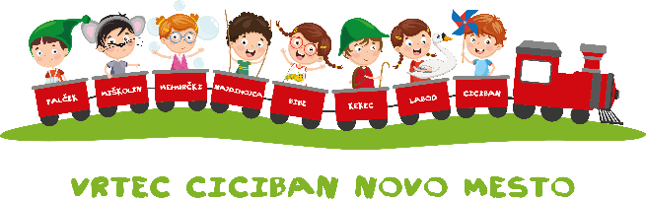
VRTEC CICIBAN NOVO MESTO
6020-3/2026

VLOGA ZA PREMESTITEV OTROKA MED ENOTAMI VRTCA CICIBAN NOVO MESTO
za šolsko leto 2026/2027

PODATKI O STARŠIH/ZAKONITEM ZASTOPNIKU:
Ime in priimek: Kliknite ali tapnite tukaj, če želite vnesti besedilo.
Naslov: Kliknite ali tapnite tukaj, če želite vnesti besedilo.
Kontakt (telefonska številka in elektronski naslov): Kliknite ali tapnite tukaj, če želite vnesti besedilo.

PODATKI O OTROKU:
Ime in priimek: Kliknite ali tapnite tukaj, če želite vnesti besedilo.
Naslov: Kliknite ali tapnite tukaj, če želite vnesti besedilo.
Datum rojstva: Kliknite ali tapnite tukaj, če želite vnesti besedilo.

PODATKI O PREMESTITVI:
Otrok je trenutno vključen v enoto Vrtca Ciciban Novo mesto Kliknite ali tapnite tukaj, če želite vnesti besedilo., v skupino Kliknite ali tapnite tukaj, če želite vnesti besedilo..
Prosim za premestitev otroka z dnem (od 1.9.2026 dalje) Kliknite ali tapnite tukaj, če želite vnesti besedilo., v:
- 1. želena enota Vrtca Ciciban Novo mesto: Kliknite ali tapnite tukaj, če želite vnesti besedilo. ali
- 2. želena enota Vrtca Ciciban Novo mesto: Kliknite ali tapnite tukaj, če želite vnesti besedilo.
V želeni enoti je že vključen/a bratec oz. sestrica (obkrožite):
- ☐ da (ime in priimek: Kliknite ali tapnite tukaj, če želite vnesti besedilo.)
- ☐ ne
Število predhodnih zavrnitev za premestitev v to enoto: Kliknite ali tapnite tukaj, če želite vnesti besedilo.

Če bo vlogi za premestitev ugodeno, soglašam s premestitvijo otroka in s prenosom dokumentacije v drugo enoto vrtca (zdravniško potrdilo, osebni list, soglasja).

Kraj in datum: Kliknite ali tapnite tukaj, če želite vnesti besedilo.
Podpis vlagatelja/ice: ______________________________
Datum prejema vloge: ____________________________
Vlogo prejel/a: ____________________________

